国培计划（2016）
----新疆中小学（幼儿园）信息技术应用能力培训

莎车县（新增项目县市）学前教育2组简报第四期
主编：组长杨莲香


２０１７年3月２日

亲爱的学员们：大家好
愉快的信息技术应用能力培训（新增项目县市），已进入尾声了，目前，你的成绩可以再提高，分数是可以继续增加的哦，请各位学员和我一起回顾一下，你是否做好了以下几项？

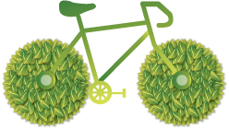
1、考核内容：完成全部课程学习及各项成果的提交。
2、成绩查询：通过考核成绩查询功能查询成绩，对于未达到考核要求的，及时补学。
3、研讨交流：利用好剩余的培训时间继续与学伴、组长通过同伴协作的组及论坛开展互动交流。
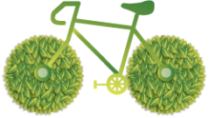
4、总结培训及课题教学问题，及时通过论坛与专家互动交流，观看专家答疑视频。
5、撰写个人培训总结提交至研修日志栏目。

学习时间是否超过1200分钟；
作业是否提交；
校本研修成果是否是否提交；
研修活动是否参与；
是否提交2篇研修日志、5篇资源分享；
在论坛中是否发布不少于5个主题帖及10个回复帖；

学员们，加油吧！让我们一起努力，快乐完成这次的培训学习，说好了一起在成功彼岸见的哦！


